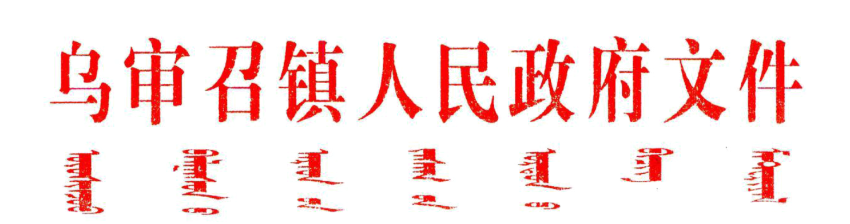

乌召政发〔2023〕111号

乌审召镇乌审召嘎查第十九届“牧民之子”文体艺术节暨乌审召查玛文化旅游节活动

应急预案

为确保此次活动的安全和有序进行，及时有效地处置活动过程中发生的各类突发性事件，提高快速反应和处置能力，最大限度地减少意外事故带来的损失，将防范和处置工作纳入活动整体，根据此次活动的实际，特制定本应急预案。

一、总则

为提高本次文体活动突发事件的处置和救治能力，从而达到有效预防、及时控制和消除突发事件的危害，有效保障公众身体健康与生命安全，维护正常活动秩序，根据《中华人民共和国突发事件应对法》《中华人民共和国传染病防治法》，进一步提高本次文体活动过程中的应急反应能力和处置能力，有效保障人民群众身体健康和生命安全。

大型活动突发事件按其影响大小和危害程度划分为一般性、较大、重大三个级别。

1.一般性突发事件。对活动参与人员人身安全、活动秩序、会场稳定造成一定影响，以医院为主可以处置的突发事件。

2.较大突发事件。对活动参与人员人身安全、活动秩序、会场稳定造成较大影响和危害，或出现人员伤亡，需由医院和上级主管部门共同参与处理的突发事件。

3.重大突发事件。对活动参与人员人身安全、活动秩序、会场稳定造成重大危害并产生恶劣影响，出现跨区域甚至向社会蔓延扩大的态势，死亡3人以上，需由当地党委、政府组织、医疗行政部门和其他部门共同参与协调处理的突发事件。

二、指导思想

坚持以遵循预防为主、常备不懈的方针，贯彻统一领导、分级负责、反应及时、措施果断、依靠科学、加强合作的原则，以创办安全和谐稳定活动为目标，牢固树立“安全第一”的思想，扎实地做好预防和处置大型活动突发事件的工作，为维护社会和医院稳定、推进本次活动顺利举行而负责。

三、组织领导

为确保本次活动能够顺利举行，及时有效应对可能出现的各类突发性事件，快速反应、快速处置，成立突发事件应急领导小组，组成人员如下：

组 长：沙 健 镇党委书记

副组长：杨小明 党委副书记、政府镇长

王宝平 党委委员、人大主席

赵瑞峰 党委委员、副镇长

成 员：任 庆 挂职党委副书记

宝音图 党委副书记、政法委员

张 垚 党委委员、纪委书记、监察办主任

高 慧 党委委员、副镇长、人武部长

王 硕 党委委员、组织委员、统战委员

赵宸萱 党委委员、宣传委员

阿古达木 副镇长

邬卓璇 副镇长

乌力吉森布尔 综合行政执法局局长

张 飞 综合行政执法局教导员

伊日桂 综合保障和技术推广中心主任

乌云塔娜 党群服务中心常务副主任

朝鲁门 一级主任科员

王忠山 一级主任科员

浩斯巴雅尔 乌审召镇党政综合办主任

宋苗苗 乌审召镇基层党的建设办主任

阿斯含 乌审召镇社会事务办主任

特古斯 乌审召镇平安建设办主任

苏雅拉图 乌审召镇乡村振兴办主任

苏诺尔 乌审召派出所所长

李鼎成 乌审召电管站站长

张鲜斌 乌审召中心卫生院院长

李陈科 乌审召镇交警中队队长

冯 江 乌审召镇市场监督管理所所长

衡华民 中煤蒙大消防队负责人

永 红 乌审召嘎查党支部书记兼嘎查主任

职 责：领导小组负责指挥、协调和组织院举办大型活动突发事件的预防和处置工作，对突发事件预防和处置工作作出决策，协调解决预防和处置工作中的重要问题；配合实施方案，负责各环节安全保障及应急准备工作的实施监督、检查。

四、处置原则

活动坚持“谁主办、谁负责”的原则，牢固树立“安全第一”的指导思想，要强化政治意识和责任意识，扎实地做好预防和处置活动突发事件的工作。重点做好：一是活动举办前，要立足防范，超前工作，掌握主动；二是问题发生后，要迅速判明性质，依法及时果断处置；三是事件平息后，要做好善后工作，防止出现反复。

（一）以人为本，减少危害。把保障公众健康和生命财产安全作为首要任务，最大限度杜绝突发公共事件的发生和减少事件发生的危害。

（二）居安思危，预防为主。高度重视公共安全工作，常抓不懈，防患于未然。增强忧患意识，坚持预防与应急相结合，做好应对突发事件的各项准备工作。

（三）快速反应，协同应对。加强大型活动应急处置队伍的建设，加强应急管理，充分动员和发挥相关人员的协同作用，形成统一指挥、反应灵敏、功能齐全运转高效的应急管理机制。

五、几种常见突发情况的处置

（一）拥堵应急预案

（1）各入口堵卡人员，及时疏导和控制参加活动的人员进出，防止人员聚集而堵住进出口。如有紧急情况，应及时组织疏散人员，保障道路畅通。

（2）如遇突发事件，突发事件领导小组成员有效组织会场工作人员，及时控制人员流动，保障人员安全，同时积极协调、上报情况，防止事态扩大。

（二）火灾应急预案

（1）由会场工作人员组成火灾处理组织。

（2）报警程序：发生火灾时，场内负责处理火灾事故的人员立即赶到现场，马上组织疏散着火点周围人员有序离开现场。根据火情大小组织现场扑救或立即拨打“119”电话报警。同时迅速报告应急领导小组，组织有关人员赶赴现场进行扑救，必要时切断区域电源。在向领导汇报的同时，派出人员到主要路口等待消防车辆，并组织人员救援、控制火势。

（3）组织实施：要迅速组织人员逃生，原则是“先救人，后救物”。火灾处理组的人员应在消防车到来前，在确保自身安全情况下组织会场观众撤离，尽可能地控制火情。消防车到来后，要配合消防人员扑救并做好辅助工作。

（4）使用器具：灭火器、水桶、消防水带等。

（三）停电应急预案

（1）协调会场工作人员，第一时间启动应急电源、应急照明设备。

（2）首先查明原因，如因上级管理部门停电，应立即将详细情况通知有关部门和员工。

（3）如因供电设备故障，应迅速找出设备故障原因，修理故障。

（四）反恐应急预案

（1）发生恐怖时间，立即组织工作人员有序疏散人群。

（2）立即向镇派出所、110报警。

（3）会场安保人员要确保群众安全的情况下，及时组织人员进行自救，保障群众安全。

（五）治安事件应急预案

（1）如遇突发治安事件发生，镇派出所及时制止并控制人员，并及时移交公安机关。

（2）如事件造成人员伤亡，在控制人员的同时，镇中心医院医护人员进行人员救治，必要时及时送至医院进行救治。

（3）事件处置完成后，及时追踪，明确责任，严格按照责任进行后续工作的开展。

（六）活动现场人员突发身体不适

将抽调镇中心卫生室人员进行现场保障，如遇突发身体不适者，及时联系医护人员进行救治，必要时送往就近医院进行抢救。

六、善后处理工作

（一）大型活动突发事件发生后，及时做好善后处理工作的同时上报镇应急指挥部，维护社会稳定。

（二）对在预防、处置大型活动突发事件中和善后处理工作中表现突出的个人，或有特殊贡献的个人，要给予表彰和奖励。

（三）对在预防、处置大型活动突发事件中和善后处理工作中玩忽职守者，隐瞒、缓报、谎报或授意隐瞒、缓报、谎报情况者，逃避责任者，阻碍工作人员执行公务者，以及其他不利于预防和处置工作者，视其情节和危害后果，将给予相应处理；构成犯罪的，要依法移交司法机关追究刑事责任。

七、本预案自发布之日起实施。

乌审召镇人民政府

2023年7月28日

乌审召镇党政综合办 2023年7月28日印发